**QUIZ 1º ANO – MATEMÁTICA 3º BIMESTRE**

1. MARQUE UM X NO OBJETO QUE POSSO USAR PARA MEDIR MINHA ALTURA.

|  |  |  |  |
| --- | --- | --- | --- |
| A)  Balança Digital até 180kg Multilaser - Eatsmart HC039 - Balanças ... | B)  Fita metrica corrente 1.5mts - mcd - Coats - Fita Métrica ... |  | D)  Jarra Medidora Copo Medidas Vidro Temperado 500 ml Cozinha ... |

2. QUAL MEDIDA SERVE PARA SABER O PESO DE UMA PESSOA?

1. MASSA
2. COMPRIMENTO
3. CAPACIDADE
4. TEMPO

3. QUANTAS HORAS TEM O DIA DE SEXTA-FEIRA?

1. 6
2. 12
3. 24
4. 48

4. QUAL A NOTA DE DINHEIRO DE MAIOR VALOR QUE TEMOS NA FIGURA ABAIXO?

1. 2,00
2. 5,00
3. 10,00
4. 20,00

5. QUANTOS LITROS TEMOS SE JUNTAR AS TRÊS GARRAFAS?

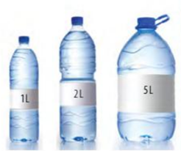

1. 5
2. 6
3. 7
4. 8

**RESPOSTAS:** 1.B; 2.A; 3.C; 4.D, 5;D